
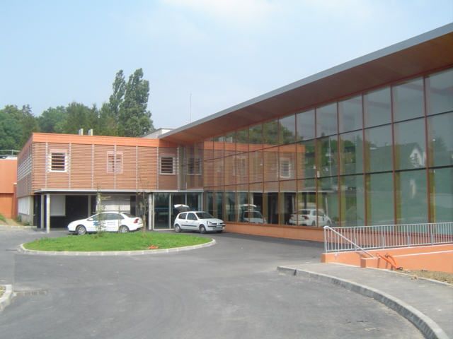
858 rue des Docteurs Devillers
02120 GUISE
 03.23.51.55.55

secretariat.direction@ch-guise.fr

120 rue Saint-Médard
02120 GUISE
 03.23.61.17.17

Demande d’inscription en EHPAD

Personne concernée :
NOM : ___________________________________Prénom : __________________________________
Date de naissance : ____/____/____
Adresse : __________________________________________________________________________
Téléphone : ____/___/____
- Pour les résidents de l’Aisne :

Prix de journée 2026 pour les + de 60ans :

76,44 € Chambre individuelle (Hébergement : 67,82 €)
74,94 € Chambre double (Hébergement : 66,32 €)
+ (Dépendance : GIR 5/6 : 8,62 €)
Prix de journée 2026 pour les -de 60ans :

97,92 € Chambre individuelle (Hébergement : 89,30 €)
96.,42 € Chambre double (Hébergement : 87,80 €)
+ (Dépendance : GIR 5/6 : 8,62 €)

L’APA est versée directement à l’établissement sous forme de dotation globale.

- Pour les résidents d’autres départements :

Prix de journée 2026 :

87,82 € Chambre individuelle (Hébergement : 67,82 €)
86,32 € Chambre double (Hébergement : 66,32 €)
+ (Dépendance : GIR 3/4 : 20,31 €)

99,82 € Chambre individuelle (Hébergement : 67,82 €)
98,32 € Chambre double (Hébergement : 66,32 €)
+ (Dépendance : GIR 1/2 : 32,00 €)
L’APA peut vous être versée sur votre compte suivant votre département d’origine.
- Je déclare avoir pris connaissance des conditions d’admissions et être en mesure de régler les frais de séjour s’élevant à _____________ euros par jour.

- Je ne suis pas en mesure de régler les frais de séjour et déclare avoir demandé le bénéfice de l’Aide Sociale en Mairie de ___________________ le ____/____/____
Fait à _____________________

Le ____/____/____
Signature de la personne concernée ou de son représentant légal :

